«Куян, Әтәч һәм Төлке» әкиятен сәхнәләштерү
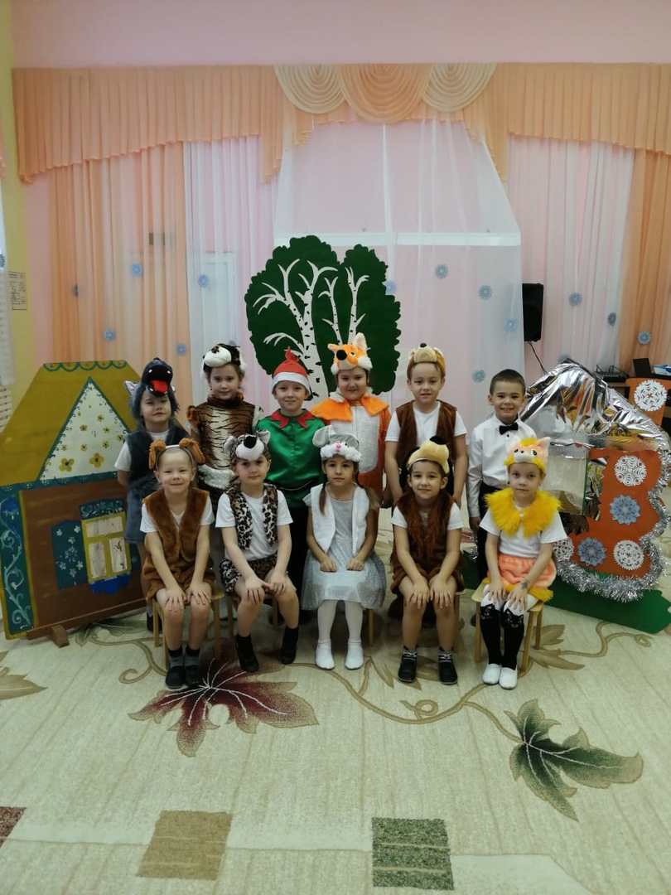

Татар халык әкиятләренә карата кызыксыну тәрбияләү, укылган әсәрләрне балалар куңелендә калдыру, сөйләм телен баету, максатыннан мәктәпкә әзерлек төркеме балалары белән “Куян, Әтәч һәм Төлке” әкиятен сәхнәләштердек. Әкиятләрне сәхнәләштергәндә балалар үз-үзләрен дөрес тотарга, геройларның сүзләрен дөрес интонация белән, ачык итеп сөйләргә өйрәнәләр, үзләрен чын артистлар итеп хис итәләр.

